拾、天然災害損失概況
民國96年計有梧提、聖帕、柯羅莎颱風及6月、8月豪雨等發生。各項河川防洪、禦潮(海堤) 、區域排水及水庫設施遭受颱風、豪雨、地震災害損毀，均賴全體各級水利工作人員努力搶修重建，以維安全。
一、防汛器材使用情形
為降低天然災害損失，保障民眾生命財產安全，民國96年經濟部水利署共發出防汛塊24,932塊、太空袋7,597個、砂包3,550個、蛇竉4,400公尺；這些防汛器材的使用，對於潛在性災害之預防，緊急避免災害損失之擴大，發揮相當大的效益。
二、河川防洪設施損毀
民國96年河川防洪設施損毀計有堤防7,600公尺、護岸14,946公尺、制水門3座、其他設施83處。其中因颱風受損之設施計有堤防6,680公尺、護岸11,015公尺、制水門1座、其他設施67處，豪雨洪水造成之災情計有堤防920公尺、護岸3,931公尺、制水門2座、其他設施16處。另中央管河川受損堤防7,080公尺、護岸13,178公尺、制水門3座、其他設施44處。
各項災害造成堤防、護岸、及其他設施的受損，均以柯羅莎颱風為最嚴重，堤防3,705公尺占總數之48.75﹪、護岸受損5,520公尺占總數之36.93﹪、其他設施損毀35處占總數之42.17﹪；聖帕颱風則均為其次，堤防2,705公尺占總數之35.59﹪、護岸受損5,043公尺占總數之33.74﹪、其他設施損毀22處占總數之26.51﹪。至於制水門的受損，6月豪雨2座占總數之66.67﹪，聖帕颱風1座占總數之33.33﹪。
三、禦潮(海堤)
民國96年禦潮(海堤)設施損毀計有海堤865公尺、其他設施7處。其中因颱風受損之設施計有海堤500公尺、其他設施7處，而豪雨洪水造成之災情則有海堤365公尺。
各項災害造成禦潮(海堤)設施的海堤受損，以聖帕颱風之500公尺占總數之57.80﹪最嚴重，其次為8月豪雨造成海堤受損365公尺占總數之42.20﹪。
四、區域排水
民國96年受災毀損之排水設施，計有排水路79,079公尺、制水門5座、其他設施19處。其中颱風災害造成排水路受損66,072公尺、制水門4座、其他設施12處；豪雨災害造成排水路受損13,007公尺、制水門1座、其他設施7處。各項天然災害造成排水路的受損，其中以聖帕颱風36,481公尺最為嚴重，占96年全年受災毀損之排水路設施46.13%、柯羅莎颱風為15,249公尺占受災毀損之排水路設施19.28%次之。
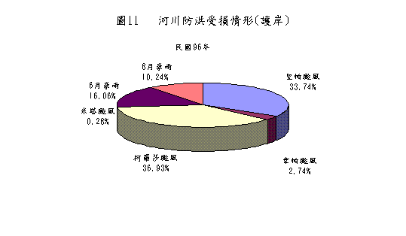

五、水庫及壩堰
民國96年水庫及壩堰設施損毀計有壩堰體4處、取出水工4處、監測系統34處、其他18處。其中颱風災害造成設施損毀計有壩堰體3處、取出水工4處，監測系統27處、其他13處。豪雨災害造成設施損毀計有壩堰體1處、監測系統6處，其他5處。另有其他災害－雷擊造成設施損毀計有監測系統1處。各項天然災害造成壩堰體之損毀，以颱風為最嚴重，占96年全年受災毀損之壩堰體75.00%，其次豪雨造成水庫設施計損毀壩堰體占25.00%。取出水工之毀損全由颱風造成，其中聖帕、韋帕及柯羅莎颱風分占25.00%、25.00%、50.00%。另監測系統之損毀，以颱風為最嚴重，占96年全年受災毀損之監測系統79.41%，其次豪雨造成水庫設施損毀監測系統占17.65%。

